单进单出1-10KVA系列UPS产品介绍
- 系列UPS的基本介绍
单进单出1-10K系列在线式,每个容量型号均有标准机和长效机两种，以及塔式和机架式结构，机器尺寸小，应用范围广，输出功因0.8,非常适合办公室及机房机柜等空间小的环境。
整机效率高达90％左右，降低UPS的电力损耗，节约用户的使用成本。
采用功率因数校正技术（PFC），输入功因接近1，大幅减少了对市电电网的污染。
应对中国电网要求设计，提供宽广的输入电压范围，能适应恶劣的电网化境；
优异的输入频率范围使UPS能够适应发电机等不同供电设备。

灵活配置，因需而变
丰富的扩展功能，全方位满足客户需求。
6-10K可选配在线维修功能：可以在负载持续供电情况下安全进行在线维修。
6-10K远程停电功能（EPO）：当紧急事故发生时，可以快速关断UPS。
该系列机型可在机器输入端增加OVCD（过压、欠压保护功能）盒子，在电网较差的环境，可调高机器的适应能力。
可选配SNMP卡，MODBUS卡（485卡），AS400卡（干接点卡），提供多种监控方式。机器默认标配RS232接口。以上三种卡有外置和内置2种。
输出端可增加外置滤波器
客户可根据销售情况定制三防漆涂刷要求。
小型化，低噪音
采用先进的控制技术和制造工艺，大大提升产品的功率密度，减小产品占地面积，在今日寸土寸金的办公空间里，为您节省宝贵空间。同时机器运行时噪音低，维护您安静的工作环境。

智能管理
智能电池管理：采用先进的智能化充电控制方式，根据电池类型和电池的使用状态来选择最优的充电方式，使电池的使用寿命得以延长，并定期自动对电池做充放电管理。并且可以根据需要自由选择充电电流。
用户可根据需要查询和设定相应的UPS控制参数，实现UPS的智能管理。
自动识别并适应50/60Hz电源系统，满足不同电源系统的要求。
完善的故障保护和告警功能：提供输入、输出过压或欠压，电池过充或低压，过载
短路等完备的故障保护和明晰的报警、故障警示功能。
高可靠性
采用先进的MCU芯片控制技术，产品性能更优异、品质更稳定可靠。
带载和过载能力强，负载兼容性好，可以适用各种不同类型的负载。
强大的抗干扰能力，符合IEC61000-4对于抗电磁干扰的严格要求，给您的设备提供干净的电力环境。
丰富的通讯和监控
提供RS232通讯接口，可用于本地或远程电源管理。
提供智能插槽(Intelligent Slot)，用户可根据需要加载WebPower卡（SNMP卡）、 MODBUS卡,AS400卡（干接点卡）来实现远程管理和监控功能

基本参数
UPS类型在线式
输入输出参数
输入电压范围100--300Vac
输入频率范围50/60Hz±4HZ
输出电压范围208Vac/220Vac/230Vac/240Vac
输出频率范围50/60Hz±1%
输出电压波形正弦波
通信和管理
接口端口RS-232 + USB
面板显示面板上的自检按键随时执行模拟断电演示
其它性能超载能力：
市电模式 100%~110%: 30 分钟；110%~130%: 5 分钟；>130% : 10 秒
电池模式 100%~110%: 3 分钟；110%~130%: 30 秒；>130% : 10 秒

2.系列UPS的技术优势

技术优势、高可靠性设计
此系列UPS性能可靠、稳定、人性化、操作简单。应用范围广，非常适合办公室及机房机柜等空间小的环境。
1、机器真正实现在线双转换
2、宽电压输入范围110-300V，能适用恶劣的电网环境
3、先进的MCU芯片控制技术，提高机器的稳定性和可靠性。ECO(6-10K)功能最大化的为客户节省使用成本。
4、LCD显示+按键完美组合，显示内容丰富易懂，按键操作简单更显可靠性及人性化。
5、可根据用户要求增加输出隔离变压器（出厂前安装）
6、1-10K充电电流（1-6A） （1-3K默认6A, 6-10K默认4A）可根据需求现场设置。注：20节电池最大充电电流为4A。
7、体积小，操作方便，功率密度大，稳定性强，性价比高，应用广泛。输出负载功率因数为0.8。
8、电池模式，电量耗光关机，来电后，可自动开机
9、电池管理功能主要包括电池故障检测、电量不足，电池丢失等常规功能。
10、频率可以根据市电频率自动设置为50Hz或者60Hz。
11、兼容发电机输入（发电机容量须为UPS容量2倍）
12、保护和告警功能具有多种告警方式，可通过声、光、LCD、输出接点等进行及时提示具有输出短路、输入过压，等保护功能。
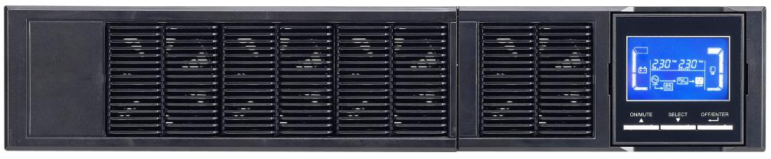

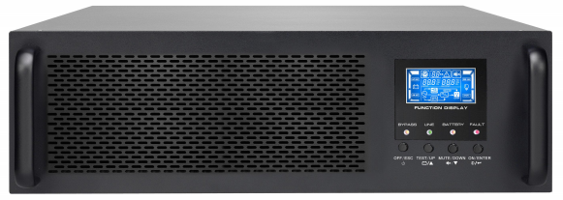
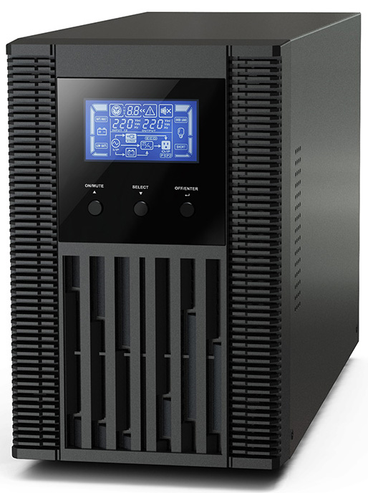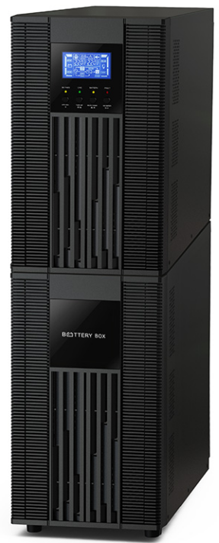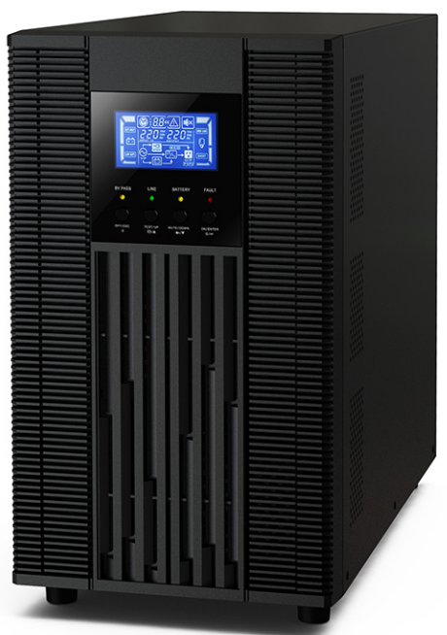

单进单出 1-10KVA塔式技术参数
 | 机种 |  | Winner Pro 1K (L) |  | Winner Pro 2K (L) |  | Winner Pro 3K (L) |  | Winner Pro 6K (L) |  | Winner Pro 10K (L)
 | 相位 |  | 单相接地
 | 容量 * |  | 1000 VA / 800 W |  | 2000 VA / 1600 W |  | 3000 VA / 2400 W |  | 6000VA / 4800W |  | 10000 VA / 8000 W
 | 输入
 | 额定电压 |  | 200/208/220/230/240VAC |  |  |  |  |  | 208/220/230/240VAC
 | 电压范围 |  | 110 -300VAC 于 50% 负载 ; 160 -280 VAC 于 100% 负载 |  |  |  |  |  | 110 -300VAC 于 50% 负载 ; 176-300 VAC 于 100% 负载
 | 频率范围 |  | 40 Hz ~ 70 Hz |  |  |  |  |  | 46~54 Hz 或 56~64 Hz
 | 功率因数 |  | 100% 负载时 ≧ 0.99
 | 输出
 | 额定电压 |  | 200/208/220/230/240VAC |  |  |  |  |  | 208/220/230/240VAC
 | 电压范围 (电池模式) |  | ± 1 %
 | 频率范围 (同步校正范围) |  | 47~ 53 Hz 或 57 ~ 63 Hz |  |  |  |  |  | 46~54 Hz 或 56~64 Hz
 | 频率范围 (电池模式) |  | 50 Hz ± 0.25 Hz 或 60Hz ± 0.3 Hz |  |  |  |  |  | 50 Hz 或 60Hz ± 0.1 Hz
 | 電流波鋒比 |  | 3:1
 | 谐波失真 |  | ≦ 3 % THD ( 线性负载 )  ≦ 6 % THD ( 非线性负载 ) |  |  |  |  |  | ≦ 3 % THD ( 线性负载 )  ≦ 5 % THD ( 非线性负载 )
 | 转换时间 | 市电模式转电池模式 | 零
 | 转换时间 | 逆变至旁路 | 4 毫秒 ( 标准条件下 ) |  |  |  |  |  | 无
 | 波形 (电池模式) |  | 纯正弦波
 | 效率
 | 市电模式 |  | 88% |  | 89% |  | 90% |  | 92% |  | 93%
 | 电池模式 |  | 83% |  | 87% |  | 88% |  | 90% |  | 91%
 | 电池
 | 标准机 | 电池类型 | 12 V / 9 Ah
 |  | 数量 | 2 | 3 | 4 |  | 6 |  | 16 | 20 | 16 | 20
 |  | 最大充电电流 | 1.0A（最大） |  |  |  |  |  | 预设 :1.0 A ± 10% , 最大 .:2.0A ± 10%
 |  | 充电电压 | 27.4 VDC  ± 1% | 41.0 VDC  ± 1% | 54.7 VDC  ± 1% |  | 82.1 VDC  ± 1% |  | 218.4 VDC  ± 1% | 273 VDC  ± 1% | 218.4 VDC  ± 1% | 273 VDC  ± 1%
 | 长效机 | 电池类型 | 根据实际应用搭配多个电池箱
 | 长效机 | 数量 | 2 | 3 | 4 | 6 | 6 | 8 | 16 ~ 20 ( 可調整 )**
 | 长效机 | 最大充电电流 | 1A/2A/4A/6A ( 可調整 ) |  |  |  |  |  | 1A/2A/4A/6A ( 可调整 , 6A 只适用于 16 颗电池 )
 | 长效机 | 充电电压 | 27.4VDC ± 1% | 41.0VDC ± 1% | 54.7VDC ± 1% | 82.1VDC ± 1% | 82.1VDC ± 1% | 109.4VDC ± 1% | 218.4VDC ± 1% | 273VDC ± 1% | 218.4VDC ± 1% | 273VDC ± 1%
 | 显示说明
 | LCD or LED 显示 |  | 负载大小, 电池容量,市电模式,电池模式, 旁路模式, 故障指示
 | 警告声音
 | 电池模式 |  | 每4秒响一声
 | 电池电量低 |  | 每1秒响一声
 | 过载 |  | 每1秒响一声
 | 故障 |  | 连续鸣响
 | 物理性能
 | 标准机 | 尺寸, 深 x 宽 x 高 (mm) | 282 x 145 x 220 | 397 x 145 x 220 | 397 x 145 x 220 |  | 421 x 190 x 318 |  | 369 x 190 x 688 | 442 x 190 x 688
 | 标准机 | 净重 (公斤) | 8.7 | 11.5 | 15.7 |  | 24.6 |  | 61 | 74 | 66 | 76
 | 长效机 | 尺寸, 深 x 宽 x 高 (mm) | 282 x 145 x 220 |  | 397 x 145 x 220 |  |  |  | 369 x 190 x 318 |  | 442 x 190 x 318
 | 长效机 | 净重 (公斤) | 3.9 | 4.1 | 6.9 |  | 7.4 |  | 12 |  | 16
 | 使用环境
 | 溫湿度 |  | 相对湿度 20-95 % 且 溫度 0- 40°C (不结露) |  |  |  |  |  | 相对湿度 0-95 % 且 溫度 0- 40° C ( 不结露 )
 | 噪音 |  | 少于50dBA @ 1 米 |  |  |  |  |  | 少于55dBA @ 1 米 |  | 少 于 58dBA@ 1 米
 | 控制管理
 | 智能 RS-232 / 可选 USB |  | 支持Windows® 2000/2003/XP/Vista/2008, Windows® 7/8, Unix and MAC
 | 可选 SNMP |  | 电源管理支持SNMP管理与网络管理
单进单出 1-10KVA机架式技术参数
机种 |  | Winner Pro 1KR |  | Winner Pro 2KR |  | Winner Pro 3KR |  | Winner Pro 6KR |  | Winner Pro 10KR
相位 |  | 单相接地
容量 |  | 1000 VA / 800 W |  | 2000 VA / 1600 W |  | 3000 VA / 2400 W |  | 6000 VA / 4800 W |  | 10000 VA / 8000 W
输入
额定电压 |  | 100/110/115/120/127VAC 或 200/208/220/230/240VAC |  |  |  |  |  | 208/220/230/240VAC
电压范围 |  | 55-145 VAC 或 110-300 VAC 于 50% 负载  85-140 VAC 或 160-280 VAC 于 100% 负载 |  |  |  |  |  | 110-300 VAC ± 3% 于 50% 负载  176-300 VAC ± 3% 于 100% 负载
频率范围 |  | 40Hz ~ 70 Hz |  |  |  |  |  | 46Hz ~ 54 Hz 或 56Hz ~ 64 Hz
功率因数 |  | ≧ 0.99 @ 100% 负载
输出
额定电压 |  | 100/110/115/120/127VAC 或 200/208/220/230/240VAC |  |  |  |  |  | 208/220/230/240VAC
电压范围 (电池模式)） |  | ± 1% |  |  |  |  |  | ± 1%
频率范围 (同步校正范围) |  | 47~ 53 Hz 或 57 ~ 63 Hz |  |  |  |  |  | 46Hz ~ 54 Hz 或 56Hz ~ 64 Hz
频率范围 (电池模式) |  | 50 Hz ± 0.25 Hz 或 60Hz ± 0.3 Hz |  |  |  |  |  | 50 Hz ± 0.1 Hz 或 60 Hz ± 0.1 Hz
電流波鋒比 |  | 3:1
谐波失真 |  | ≦ 3 % THD ( 线性负载 ) ; ≦ 5 % THD ( 非线性负载 ) |  |  |  |  |  | ≦ 3 % THD ( 线性负载 ) ; ≦ 5 % THD ( 非线性负载 )
转换时间 | 市电模式转电池模式 | 无
转换时间 | 逆变至旁路 | 4 毫秒 ( 标准条件下 ) |  |  |  |  |  | 0 毫秒
波形 (电池模式) |  | 纯正弦波
效率
市电模式 |  | 88% |  | 89% |  | 90% |  | 92% |  | 93%
电池模式 |  | 83% |  | 87% |  | 88% |  | 90% |  | 91%
电池
标准机 | 电池类型 | 12 V / 9 AH |  | 12 V / 9 AH |  | 12 V / 9 AH |  | 12 V / 9 AH
标准机 | 数量 | 2 |  | 4 |  | 6 |  | 16 颗 | 20 颗 | 16 颗 | 20 颗
标准机 | 标准充电时间 | 4小时充至90% |  |  |  |  |  | 9小时充至90%
标准机 | 最大充电电流 | 1.0A（最大） |  |  |  |  |  | 预设 :1.0 A, 最大 .:2.0A
标准机 | 充电电压 | 27.4VDC ± 1% |  | 54.7 VDC ±1% |  | 82.1 VDC ±1% |  | 218.4 VDC ±  1% | 273VDC ±  1% | 218.4 VDC ±  1% | 273VDC ±  1%
长效机 | 电池类型 | 根据实际应用搭配多个电池箱
长效机 | 数量 | 2 | 3 | 4 | 6 | 6 | 8 | 16 ~ 20 ( 可調整 )
长效机 | 最大充电电流 | 1.0A/2.0A/4.0A/6.0 A |  |  |  |  |  | 1A/2A/4A/6A ( 可调整 , 6A 只适用于 16 颗电池 )
长效机 | 充电电压 | 27.4VDC ±  1% | 41.0VDC ±  1% | 54.7 VDC  ±1% | 82.1 VDC  ±1% | 82.1 VDC  ±1% | 109.4VDC  ±1% | 218.4 VDC ± 1%（基于 16 颗）
显示说明
LCD or LED 显示 |  | 负载大小, 电池容量,市电模式,电池模式, 旁路模式, 故障指示
警告声音
电池模式 |  | 每4秒响一声
电池电量低 |  | 每1秒响一声
过载 |  | 每1秒响一声
故障 |  | 连续鸣响
物理性能
标准机 | 尺寸, 深 x 宽 x 高 (mm) | 310 x 438 x 88 [2U] |  | 410 x 438 x 88 [2U] |  | 630 x 438 x 88 [2U] |  | 主机 :  530x438x88 [2U]  电池套件:  668x438x88 [2U] | 主机 :  530x438x88 [2U]  电池套件:  580x438x133 [2U] | 主机 : 580x438x133 [3U]  电池套件 :  580x438x133 [3U]
标准机 | 净重 (公斤) | 12 |  | 19 |  | 29.3 |  | 主机 :15  电池套件 : 48 | 主机 :15  电池套件 : 61 | 主机 :18  电池套件 : 51 | 主机 :18  电池套件 : 61
长效机 | 尺寸, 深 x 宽 x 高 (mm) | 310 x 438 x 88 [2U] |  | 410 x 438 x 88 [2U] |  |  |  | 500 x 438 x 88 [2U] |  | 580 x 438 x133 [3U]
长效机 | 净重 (公斤) | 9 |  | 12 |  | 14.2 |  | 15 |  | 18
使用环境
溫湿度 |  | 相对湿度 20-90 % 且 溫度 0- 40° C ( 不结露 ) |  |  |  |  |  | 相对湿度 0-95 % 且 溫度 0- 40° C ( 不结露 )
噪音 |  | 少于50dBA @ 1 米 |  |  |  |  |  | 少于55dBA @ 1 米 |  | 少于58dBA @ 1 米
控制管理
智能 RS-232 / 可选 USB |  | 支持Windows® 2000/2003/XP/Vista/2008, Windows® 7/8, Linux, Unix, and MAC
可选 SNMP |  | 电源管理支持SNMP管理与网络管理
*当UPS设为恒压恒频模式时，输出电力会降额40%，当UPS的输出电压设为208VAC时，输出电力会降额10%。
**当内部电池数量改为16-19颗时，机器会依照底下公式降额输出: P=Prating X (N/20 x 100%)。
***若机器被安装在超过海拔1000公尺的地方时，每升高100M 输出电力会降额1%。

现行产品规格若有变更不再另行通知

